**ТЕХНИЧЕСКОЕ ЗАДАНИЕ**

**КАЛЬКУЛЯТОР «SABER»**

Санкт-Петербург

2023

СОДЕРЖАНИЕ

1 Описание...............................................................................................................3

2 Требования к функциональным характеристикам............................................3

3 Основной поток...................................................................................................3

3.1 Альтернативный поток.........................................................................4

**1. Описание**

Вариант использования "Калькулятора" дает пользователю возможность расчета основных алгебраических операций над числами (сложение, вычитание, умножение, деление).

**2. Требования к функциональным характеристикам**

Входными данными для программы, будут являться данные, введенные пользователем, во время работы программы, а именно различные величины, по которым будут происходить расчеты. Выходными данными будет являться результат расчета введенных данных и алгебраических операций.

Требования к вводу данных:

– Вводить можно только числа от 0 до 9 включительно; знаки операций +,-,*,/; символы ( ) .; пробел.

– Первым вводимым символом должны быть открытая скобка, знак минуса или число;

– После числа может следовать любой символ или другое число;

– После знака операции следует число или открытая скобка;

– Не может более одного знака операции подряд;

– Если перед отрицательным числом стоит знак операции, его следует обособить скобками;

– Ввод не может быть пустым

**3. Основной поток**

1. Приложение отображает пользователю рабочую зону основного калькулятора.
2. Пользователь вводит исходное выражение.
3. Пользователь нажимает кнопку "Enter"
4. Приложение проверяет корректность введенных данных. В случае некорректности выполняется альтернативный поток А2.
5. Приложение подсчитывает результат.
6. Приложение выводит результат в рабочую зону интерфейса калькулятора.
7. Вариант использования завершается;

**3.1 Альтернативный поток А2**

1. Приложение выводит сообщение о некорректности введенных данных.
2. Возврат к п.1 основного потока;

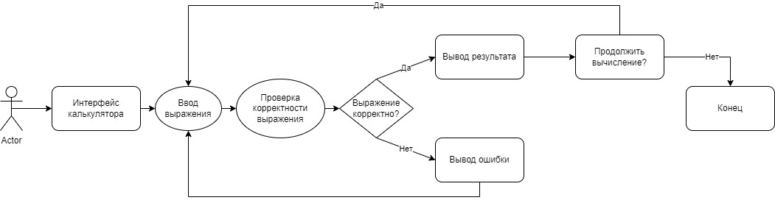

Рисунок 1 – Use case для калькулятора «Saber»